1.一个正整数，如果等于组成它的各位数字的阶乘之和，则该正整数称为阶乘和数。例如正整数145，1！+4！+5！等于 145，因此145就是一个阶乘和数。输人一个正整数，计算它的各位数字的阶乘之和，判断它是否是一个阶乘和数。当输入的数字为阶乘和数时，输出 YES”，否则输出“NO”。注意：输人的正整数的最高位不力0。

1. **import** math
2. **print**("YES" **if** (n := int(input())) == sum(map(**lambda** x: math.factorial(int(x)), str(n))) **else** "NO")

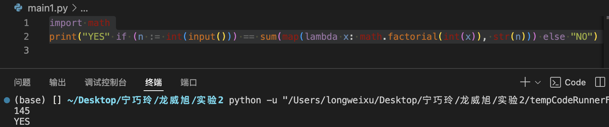

2.《孙子算经》记载了这个有趣的问题：今有雉免同笼，上有三十五头，下有九十四足，问雉兔各几何？

请编写一个程序，用户在同一行内输入两个整数，代表头和脚的数量，编程计算笼中各有多少只鸡和兔，假设鸡和免都正常，无残疾。如无解则输出 “Data Error！“

1. head, foot = map(int, input("请输入头数和脚数（空格分隔）: ").split())
3. **if** foot % 2 != 0 **or** foot < 2 * head **or** foot > 4 * head:
4. **print**("Data Error!")
5. **else**:
6. # 计算兔子的数量
7. rabbit = (foot - 2 * head) // 2
8. # 计算鸡的数量
9. chicken = head - rabbit
10. **print**(f"鸡有 {chicken} 只，兔有 {rabbit} 只")

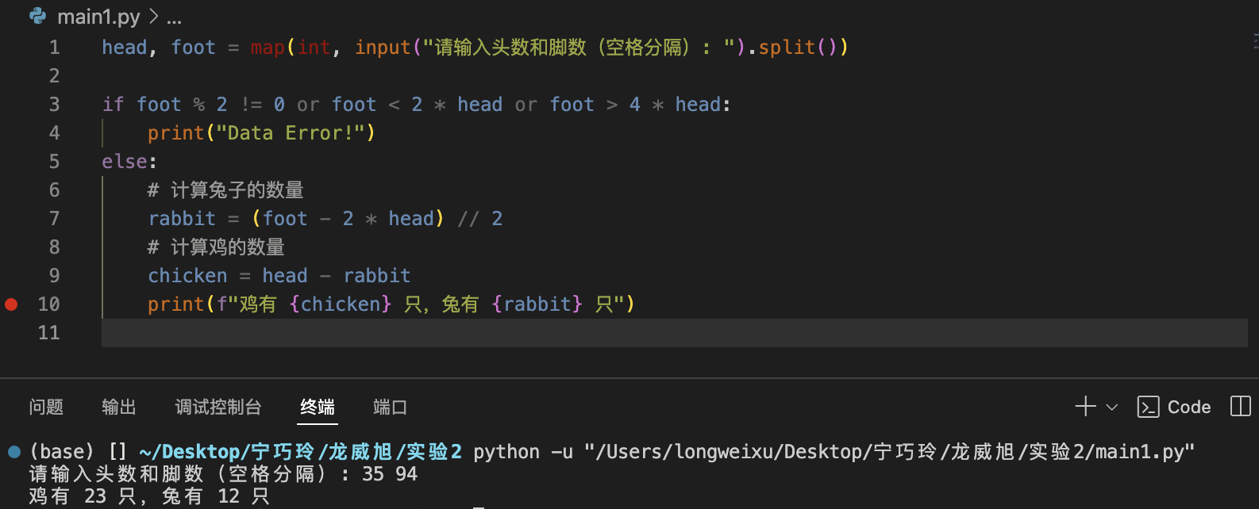

3.存款买房

A。 小王刚刚大学毕业，在北京找到了一份很好的工作，决定开始存钱买房。

由于北京的房价很高，小王要攒几年钱才能付得起房子的首付。

在A部分中，将根据以下假设确定小王需要多长时间才能攒够钱来支付首付款：

A、 将想购买的房子的总价称力 total_cost。

B、将首付比例称力 portion_down_payment。为简单起见，假设 portion_down_payment =0.30(30%)

C、 将存款金额称为 current_savings。小王的存款从0元开始。

D、 假设小王的年薪是 annual_salary，按12个月平均发放，单位是元 e。假设小王每个月都要拿出一定数额的工资来存首付，称 portion_saved。此值一个表示百分比的整数，例如50表示50%。

写一个程序来计算小王需要多少个月才能攒够钱付定金，不足一个月按一个月计算。

程序中的变量类型设力 foat，因此应该将用户输入强制转换力loat。题目假设用户将输入有效的输人，例如，当希望输入浮点数时，用户们不会输入字符串等非法数据。

你的程序要给出以下提示并要求用户输人相应的数值：

（1）请输人总房价：total cost。

（2）请输人年薪：annual_salary

（3）请输人月存款比例：portion_saved。

尝试不同的输人，看看需要多长时间来存够首付款

1. # 获取用户输入
2. total_cost = float(input("请输入总房价（元）: "))
3. annual_salary = float(input("请输入年薪（元）: "))
4. portion_saved = float(input("请输入月存款比例（百分比，例50代表50%）: ")) / 100
6. # 固定参数
7. portion_down_payment = 0.30  # 首付比例30%
8. current_savings = 0.0  # 当前存款
9. monthly_salary = annual_salary / 12  # 每月薪水
10. r = 0.04  # 年化收益率假设为4%
12. # 计算目标首付款金额
13. down_payment = total_cost * portion_down_payment
15. # 初始化计数器
16. months = 0
18. # 模拟存钱过程
19. **while** current_savings < down_payment:
20. # 每月存款并计入利息收益
21. current_savings += current_savings * (r / 12) + portion_saved * monthly_salary
22. months += 1
24. # 输出结果
25. **print**(f"小王需要 {months} 个月才能攒够首付款。")

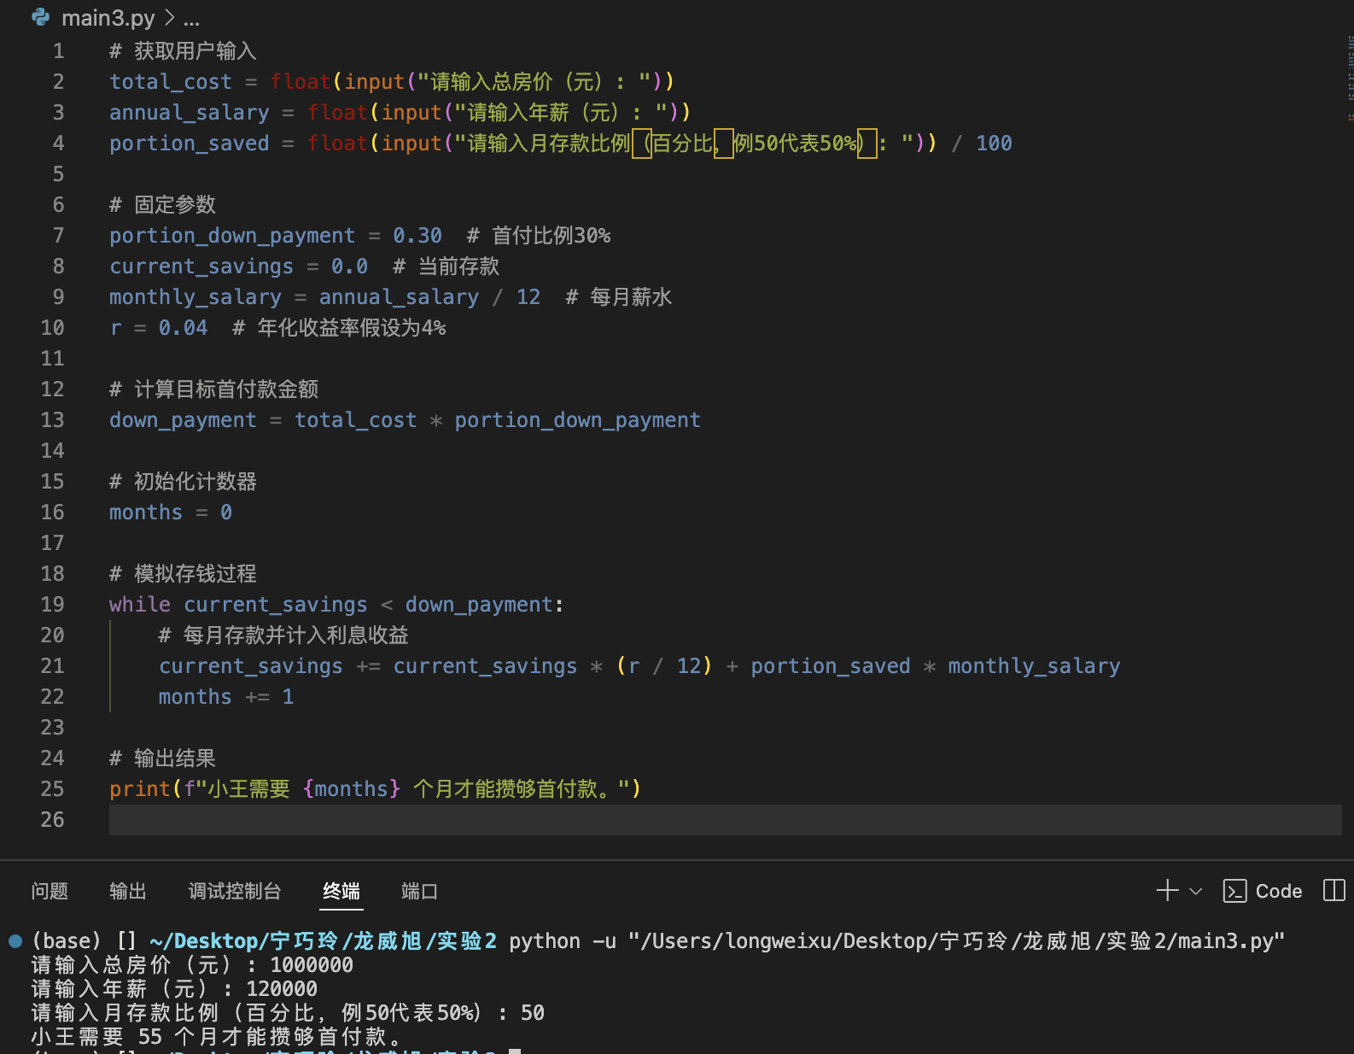

4、 在问题A中，假设小王的工资没有变化，但他是大学毕业生，一般来说， 随着时间的推移，小王对公司的价值会变得更高。所以在他的A 部分解决方案的基础上，每6个月考虑一次加薪。修改你的程序，使其考虑到以下因素

F、让用户输人半年度加薪的整数百分比，例如输人7表示每半年加薪7%2。

G、第6个月后，按该百分比增加薪资。在第7个月涨一次工资，工资涨幅为 7%，以后每6个月再涨一次工资。

编写一个程序计算需要多少个月才能存够钱付首付款。与之前一样，假设所需的首付款百分比力 0.30（30%）。

你的程序要给出以下提示并要求用户输人相应的数值：

（1）请输入总房价：total_cost。

（2）请输人年新：annual_salary。

（3）请输人月存款比例：portion_saved。

（4）每半年加薪比例：semi_ annual raiseo

1. # 获取用户输入
2. total_cost = float(input("请输入总房价（元）: "))
3. annual_salary = float(input("请输入年薪（元）: "))
4. portion_saved = float(input("请输入月存款比例（百分比，例50代表50%）: ")) / 100
5. semi_annual_raise = float(input("请输入每半年加薪比例（百分比，例7代表7%）: ")) / 100
7. # 固定参数
8. portion_down_payment = 0.30  # 首付比例30%
9. current_savings = 0.0  # 当前存款
10. monthly_salary = annual_salary / 12  # 每月薪水
11. r = 0.04  # 年化收益率假设为4%
13. # 计算目标首付款金额
14. down_payment = total_cost * portion_down_payment
16. # 初始化计数器
17. months = 0
19. # 模拟存钱过程
20. **while** current_savings < down_payment:
21. # 每月存款并计入利息收益
22. current_savings += current_savings * (r / 12) + portion_saved * monthly_salary
23. months += 1
25. # 每6个月加薪一次
26. **if** months % 6 == 0:
27. monthly_salary *= (1 + semi_annual_raise)
29. # 输出结果
30. **print**(f"小王需要 {months} 个月才能攒够首付款。")

